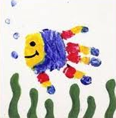
Психологи и физиологи установили, что изобразительная деятельность для ребенка не столько художественно-эстетическое действо, сколько возможность выплеснуть на бумагу свои чувства.
Маленьким детям трудно пользоваться кисточкой для рисования. Существует очень увлекательное занятие, которое подарит ребенку новые ощущения, разовьет мелкую моторику рук, даст возможность открыть для себя новый и волшебный мир художественного творчества – это рисование ладошками.

КАРТИНЫ ИЗ ОТПЕЧАТКОВ
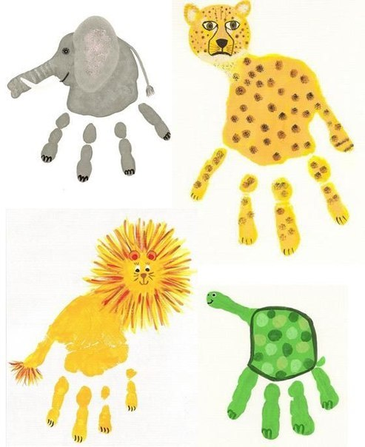
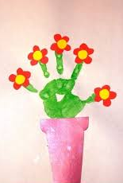
Рисуя своими ладошками, маленькие художники развивают свою фантазию и абстрактное мышление.
С помощью ладошки можно работать с цветом, искать ассоциативные образы, вызывать в памяти забытые истории, находить сюжеты, сочинять и многое другое.
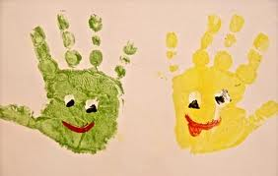
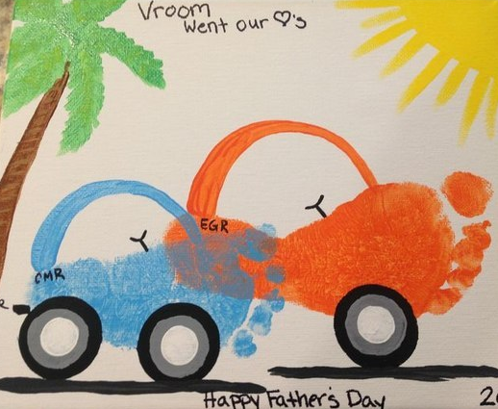
Ладошки могут превращаться в веселых осьминожек, в неторопливого слона, в птицу или цветок. А на Новый год из них можно «вырастить» замечательную елку. Кроме ладошек, можно делать и отпечатки детских ножек.
Глядя на эти произведения искусства через несколько лет, Вы можете вспомнить, каким был Ваш малыш и минуты, проведенные вместе с ним за интересными занятиями.

Приучать деток к усидчивости и выполнению определенных заданий можно и нужно с раннего возраста. Главное – не принуждать, а заинтересовывать ребенка, тщательно ему все пояснять и обязательно хвалить!
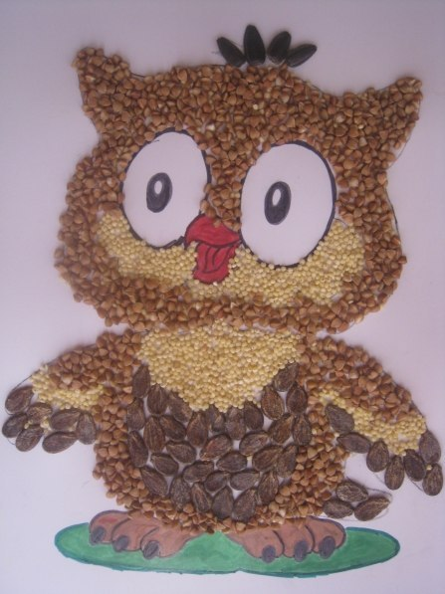
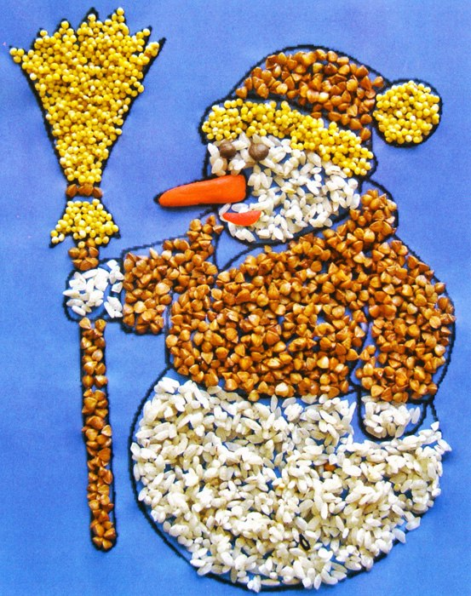
Маленьким детям нравится играть с крупой. А развитию маленьких пальчиков очень хорошо помогает оригинальная техника изготовления поделок — посыпание.

ПОДЕЛКИ ИЗ КРУПЫ

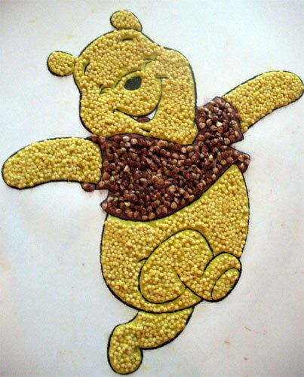
Поделки из круп — один из самых красивых и оригинальных подарков, сделанных своими руками, благотворно влияют на моторику детских пальчиков, развивают фантазию и воображение.
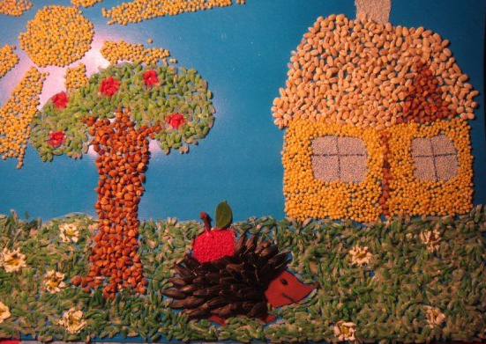
Крупа — прекрасный материал для поделок. Ее легко можно покрасить, и тем самым сделать работу яркой и привлекательной.
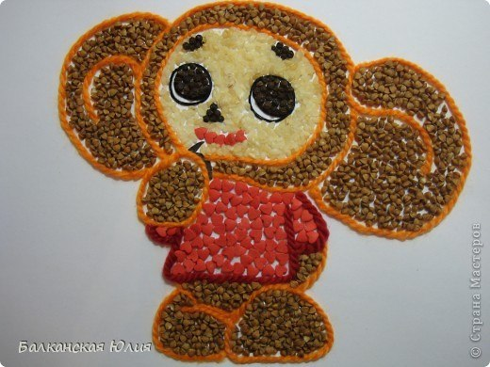
Гречка, пшено, манка, рис, горох, различные семечки - все, что только можно наклеить, пригодится для работы. Вот уж действительно, на эту тему можно фантазировать сколько угодно!

Попробуйте и Вы, и всё обязательно получится. Удачи!

